

| **Nuevas Profesiones** |
| --- |



**DESARROLLO DE APLICACIONES WEB**

**Campus Cámara Comercio Sevilla**

Proyecto Integrado

**Tienda Web Casa Conectada**

**García Guerrero Ronald**

Sevilla, 15 de Junio de 2022

**Capítulo 0**

**Agradecimientos**

En primer lugar, quería dar las gracias a mi familia, mis padres y hermanas que me han apoyado en todo este proceso y sobre todo a Celso Gorrín que me ha soportado durante todo este tiempo.

Gracias también a Francelise Sardá y Amaia que me han orientado bastante, y en general a mis compañeros de clase y profesores que han sido un canal de actualización muy necesario.

**Tabla de contenido**

**Introducción** **5**

**Estado del Arte** **6**

**Plan de Proyecto** **8**

**Objetivos del proyecto** **8**

**Plan de tareas** **13**

**Conceptualización** **14**

**Plan de proyecto** **14**

**Análisis** **15**

**Diseño e implementación** **16**

**Pruebas, presentación y cierre** **19**

**Análisis** **21**

**Proceso de negocio** **21**

**Entorno tecnológico** **22**

**Diseño** **24**

**Wireframes.** **24**

**Visualización del catálogo de productos.** **27**

**Carrito de compra y realización del pedido.** **28**

**Diseño de la vista del pedido.** **29**

**Área Administrativa** **30**

**Área Administrativa Gestión de productos.** **31**

**Gestión de pedidos.** **32**

**Gestión de usuarios.** **33**

**Implementación** **34**

**Características técnicas** **34**

**Listado de versiones.** **35**

**Despliegue** **35**

**Código Interesante:** **35**

**Gestión de imágenes de productos.** **35**

**Despliegue del sistema** **43**

**Navegación** **44**

**Modelo de Navegación** **44**

**Manual de usuario** **45**

**Home - index.html** **45**

**Sección: La tienda** **46**

**Sección: Productos** **47**

**Detalle del producto** **48**

**Carrito** **49**

**Checkout - Pedido** **50**

**Inicio de sesion área administrativa - Login** **51**

**Administración** **52**

**Conclusiones** **53**

**Referencias** **54**

**Bibliografía** **54**

**Capítulo 1**

# **Introducción**

La domótica es el conjunto de tecnologías aplicadas al control y la automatización inteligente de los espacios habitables. Permite una gestión eficiente del uso de la energía, aporta seguridad y confort, además de comunicación entre el usuario y el sistema. Normalmente está más enfocada en la vivienda, pero también es normal encontrar automatizaciones en espacios de oficina o en anfiteatros con usos educativos o para eventos.

El proyecto que se va a realizar se llama **Casa conectada,** es una tienda web de productos de domótica.

Motivo:

Cada día es más común que tengamos en casa dispositivos inteligentes. La idea surge de la necesidad de recoger un catálogo de dispositivos y electrodomésticos con soluciones de bajo coste para automatizar el hogar, aunque también puede ser usado para oficinas o cualquier espacio privado.

Otras tiendas de domótica suelen ofrecer artículos con información muy técnica o con precios muy elevados y allí es donde nos queremos diferenciar, en tener un *catálogo de productos enfocados en la automatización pero siempre dando prioridad al bajo coste y con la premisa de hazlo o instálalo tú mismo*.

Los productos que se ofrecen suelen ser de conexión con asistentes tipo Alexa, Google Assistant o Siri y se toma en cuenta el uso del móvil como centro de mando para el control de los dispositivos.

Los beneficios de la domótica se enfocan actualmente en el hecho de que muchos artefactos han pasado a ser inalámbricos, por tanto los costes de instalación y mantenimiento han bajado. Actualmente el principal motivo de querer automatizar un espacio habitable es el control del gasto energético. Con un sensor de temperatura y de humedad en casa se puede saber cuales son los momentos del día donde hace falta más tener el clima controlado, así mismo se puede saber los periodos donde hay más consumo y compararlos con los horarios y precios de la electricidad. 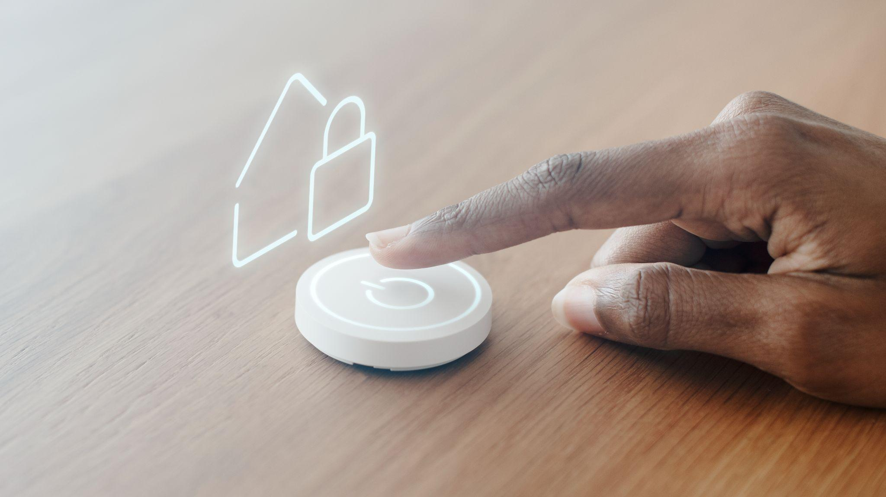

También existe un colectivo que se benefician de la domótica que son las personas con algún tipo de discapacidad física. Las personas invidentes o con movilidad reducida pueden instalar un sistema de botones o pulsadores de interruptores que pueden ser activados por comandos de voz, y asistentes como Alexa o Google Assistant pueden activar dichos botones previamente configurados. No hace falta contratar personal técnico cualificado para realizar estas instalaciones, en youtube es fácil encontrar tutoriales con instrucciones específicas para ayudar a la instalación.

Otros beneficios como la seguridad si pueden entrar dentro de la categoría donde el precio puede subir un poco más, sin embargo las cerraduras inteligentes han ido bajando de precio y no todos los usuarios realmente lo necesitan.

**Capítulo 2**

# **Estado del Arte**

Historia:

Se puede decir que el inicio de la domótica ocurre en el siglo XX debido a la evolución que se experimentó en la tecnología. Según Laura Otero en su artículo sobre la historia de la domótica, indica que: “Su *origen se atribuye a Joel Spira, que en el año 1959 trabajaba para una empresa aeroespacial. Fue en el desarrollo de un proyecto cuando se le ocurrió que podría emplear un tiristor (pequeño dispositivo electrónico de la familia de los transistores) para variar la intensidad de luz de las bombillas.*”[1]

Se puede decir que el hecho de que el físico estadounidense diera con una solución empleando un dispositivo de pequeñas dimensiones fue lo que proyectó su uso doméstico. 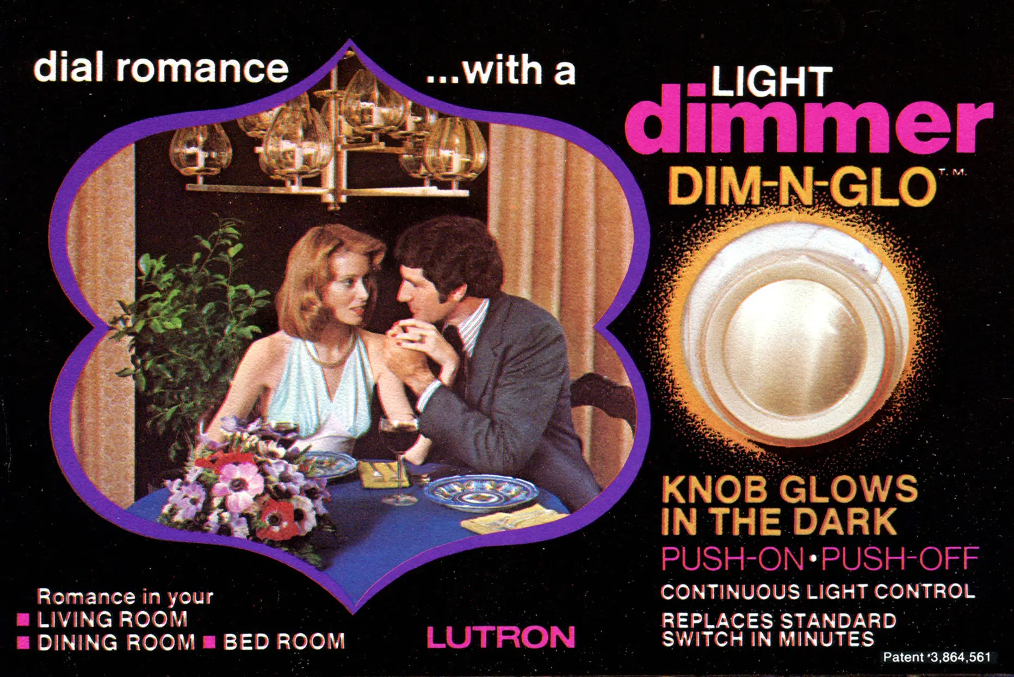

Antes que el dimmer de las bombillas se inventara ya teníamos aparatos aspiradores industriales que automatizaban tareas de limpieza, pero su uso era a nivel industrial y no pensado en el hogar.

Los primeros sistemas de climatización surgieron en 1978 cuando se desarrolló el primer protocolo de comunicación dirigido a la domótica.[2]

Luego en la década de los 90 se popularizó el uso de servicios de teleasistencia conectados a centrales telefónicas, sin embargo no fue hasta el año 98 cuando a nivel global se popularizó internet y eventualmente todo pasó a querer estar conectado a internet. Luego del 2008 se empezaron a popularizar los smartphones y esto hizo que fuera mucho más sencillo hacer uso del móvil como una especie de mando centralizado.

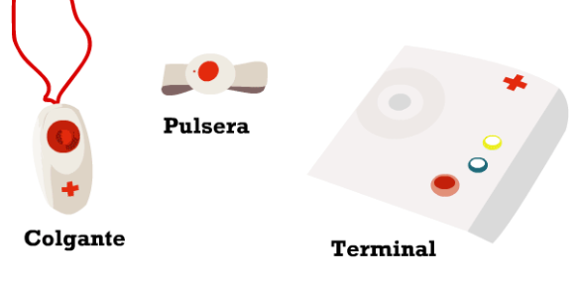

En la actualidad la automatización del hogar en general tiene como prioridad el control y por tanto el ahorro energético. La domótica ya no es únicamente un conjunto de productos de lujo enfocados en la comodidad, sino más bien un sistema de información que aporta valor a los hogares.

*“Estudios del Instituto para la Diversificación y Ahorro de la Energía (IDAE) apuntan que la domótica puede llegar a ahorrar un 39% en calefacción, un 27% de agua caliente, un 12% en electrodomésticos, un 9% en iluminación y un 2% en aire acondicionado.*

*Por su parte, la organización sectorial Asociación Española de Domótica (CEDOM) sostiene que el ahorro por cada hogar alcanza una media del 30%.”**[3]*

Estos datos indican que los productos relacionados con la automatización de las tareas del hogar, empiezan a demostrar que un buen uso de la tecnología puede ayudar a ahorrar energía y en consecuencia a tener una conciencia de cuidar el planeta, se nota un cambio generacional importante en estos aspectos.

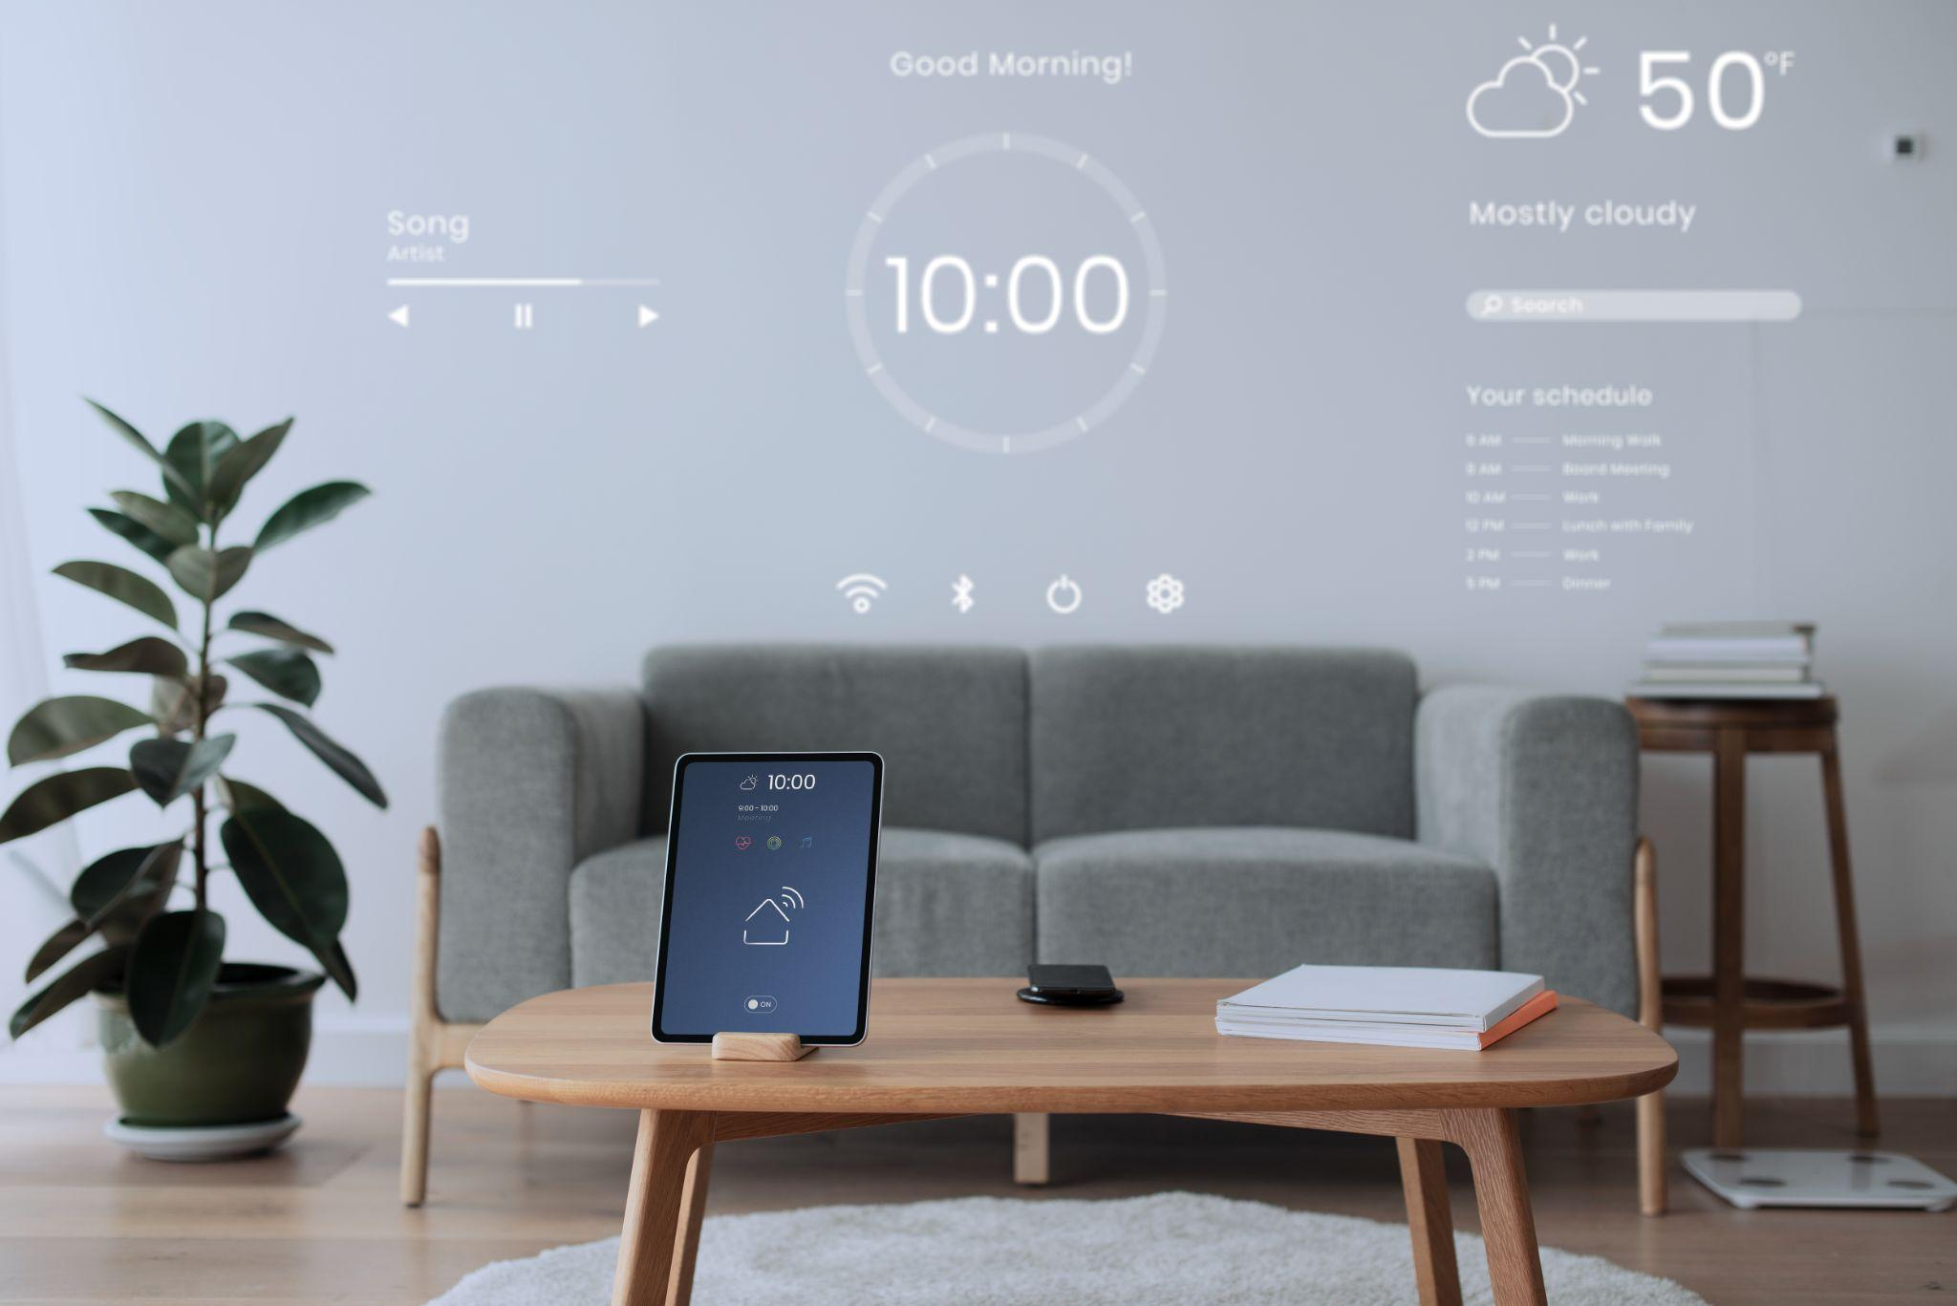

**Capítulo 3**

# **Plan de Proyecto**

# Objetivos del proyecto

El objetivo del proyecto es la realización de una tienda web de productos de domótica. Dicha tienda consta de dos partes bien diferenciadas. La primera parte sería la tienda en sí misma, el frontend, donde se pueden ver los productos y se pueden ordenar o filtrar por categorías. La tienda debe permitir añadir los productos a un carrito de compra, visualizarlo y permitir modificarlo o vaciar su contenido. No es necesario tener una cuenta o una sesión para poder comprar. Finalmente debe permitir realizar un pedido con su respectivo formulario de orden de pedido e información desglosada de precios.

La segunda parte sería la parte administrativa o backend. La tienda debe tener una base de datos donde se guarde información relativa a los productos, sus existencias, precio, etc. Debe visualizar una lista de todos los productos, permitir añadir nuevos productos, modificarlos y eliminarlos.

La base de datos también debe tener información relativa a los pedidos que se realizan. Debe permitir visualizarlos, ordenarlos, modificarlos y eliminarlos, también debe permitir cambiar el estado de los pedidos.

Por último en la base de datos debe guardarse información relativa a los usuarios administradores, debe permitir listarlos, modificarlos, añadir nuevos o eliminarlos.

De esta manera, se cubren las necesidades propuestas para la elaboración de la solución propuesta, teniendo como objetivos principales:

* **Gestión de la visualización de todo el catálogo de productos**, permitiendo al usuario filtrar por categorías.
* **Gestión de añadir productos a un carrito de compra,** de forma que el usuario puedavisualizarlo, modificarlo o vaciar su contenido.
* **Gestión de realizar un pedido,** de forma que el usuario rellene su respectivo formulario de orden de pedido, ver la información desglosada de precios y finalmente terminar la compra.
* **Gestión de la base de datos con información relativa a los productos**, de forma que se pueda visualizar un listado de todos ellos, permitir añadir nuevos productos, modificarlos y eliminarlos.
* **Gestión de la base de datos con información relativa a los pedidos,** de forma que el administrador pueda visualizarlos, ordenarlos, modificarlos y eliminarlos, también debe permitir cambiar el estado de los pedidos.
* **Gestión de la base de datos con información relativa a los usuarios administradores**, de forma que debe permitir listarlos, modificarlos, añadir nuevos o eliminarlos.

De este modo, los objetivos del proyecto de manera detallada son los siguientes:

| **OBJ–001** | **Gestión de la visualización de todo el catálogo de productos** |
| --- | --- |
| **Versión** | 01 |
| **Descripción** | El sistema deberá “permitir ver el listado de productos de forma que se puedan ordenar o filtrar por categorías.” |
| **Importancia** | Alta. |
| **Comentarios** | -- |

| **OBJ–002** | **Gestión de añadir productos a un carrito de compra** |
| --- | --- |
| **Versión** | 01 |
| **Descripción** | El sistema deberá “permitir la añadir productos a un carrito de compra, de forma que el usuario pueda visualizarlo, modificarlo o vaciar su contenido” |
| **Importancia** | Media. |
| **Comentarios** | -- |

| **OBJ–003** | **Gestión de realizar un pedido** |
| --- | --- |
| **Versión** | 01 |
| **Descripción** | El sistema deberá “permitir la realización de un pedido de forma que el usuario rellene su respectivo formulario de orden de pedido, ver la información desglosada de precios y finalmente terminar la compra” |
| **Importancia** | Alta. |
| **Comentarios** | No es necesario darse de alta como usuario para comprar. |

| **OBJ–004** | **Gestión de la base de datos con información relativa a los productos** |
| --- | --- |
| **Versión** | 01 |
| **Descripción** | El sistema deberá “permitir la gestión de todos los productos de la tienda, de forma que se pueda visualizar un listado de todos ellos, permitir añadir nuevos productos, modificarlos y eliminarlos” |
| **Importancia** | Alta. |
| **Comentarios** | -- |

| **OBJ–005** | **Gestión de la base de datos con información relativa a los pedidos** |
| --- | --- |
| **Versión** | 01 |
| **Descripción** | El sistema deberá “permitir la gestión de los pedidos, de forma que el administrador pueda visualizarlos, ordenarlos, modificarlos y eliminarlos, también debe permitir cambiar el estado de los pedidos” |
| **Importancia** | Media. |
| **Comentarios** | -- |

| **OBJ–006** | **Gestión de la base de datos con información relativa a los usuarios administradores** |
| --- | --- |
| **Versión** | 01 |
| **Descripción** | El sistema deberá “permitir autenticar a un usuarios administrador, de forma que debe permitir listarlos, modificarlos, añadir nuevos o eliminarlos” |
| **Importancia** | Baja. |
| **Comentarios** | -- |

1. **Programa de trabajo**

# Plan de tareas

En cuanto al desglose estructurado de tareas, se han identificado las siguientes fases y tareas en el proyecto, que se representan en el EDT que se muestra en la siguiente figura:

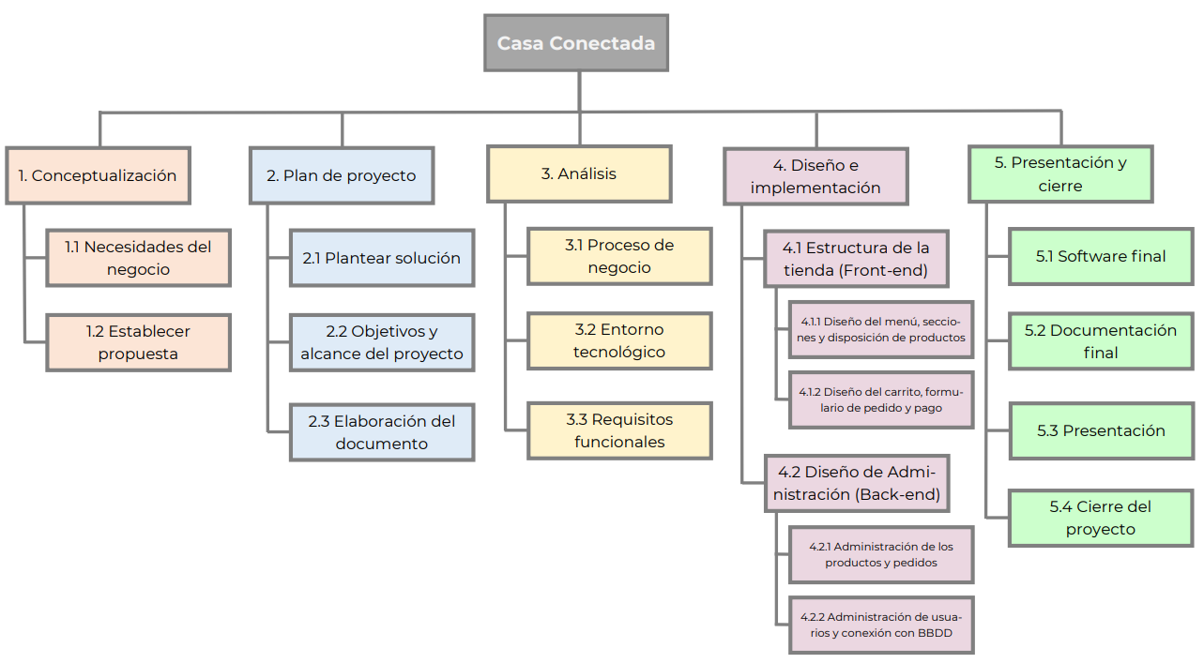

**Diagrama EDT**

Como puede verse, se identificaron diferentes tareas que son necesarias para un correcto desarrollo del proyecto. En primer lugar, tenemos la conceptualización, donde se estudiaron las posibilidades antes de este proyecto, viendo las diferentes alternativas y propuestas disponibles.

En el plan de proyecto se ven tareas como las de plantear la solución prevista, analizar los objetivos y el alcance del proyecto.

Posteriormente se estudiará el análisis, donde se verán los procesos de negocio, donde podrá verse el flujo normal de ejecución de la aplicación y el entorno tecnológico en el cual será desarrollada la solución, así como los requisitos funcionales de la misma.

Después trataremos el diseño y la implementación, donde se verán todos los puntos relacionados con el Front-end, es decir, la estructura de la tienda, el diseño del menú, secciones y disposición de los productos. Diseño del carrito de compras, formulario de pedido y pago. También el diseño de la administración de la tienda y de los usuarios que tendrán acceso a la administración.

Por último, veremos la presentación y cierre del proyecto, donde se presentará el software final junto con su documentación correspondiente.

### **Conceptualización**

A continuación, se muestran las tareas relativas a la fase de conceptualización del proyecto:

| **Código** | **Nombre** | **Responsable** |
| --- | --- | --- |
| 1.1 | Necesidades del negocio | Ronald García Guerrero |
| Descripción: Se reunirán todas las partes implicadas en el proyecto para tener una primera toma de contacto y adquirir todas las posibles necesidades del proyecto. | | |
| Observaciones: Duración estimada 2 horas. | | |

| **Código** | **Nombre** | **Responsable** |
| --- | --- | --- |
| 1.2 | Establecer propuesta | Ronald García Guerrero |
| Descripción: Las partes implicadas en esta tarea se reúnen para acordar la mejor propuesta a ofrecer, según las necesidades y el estudio realizado anteriormente. Finalmente, se ha de llegar a un acuerdo con una propuesta que satisfaga a todas las partes. | | |
| Observaciones: Duración estimada 2 horas. | | |

### 

### **Plan de proyecto**

A continuación, se muestran las tareas relativas a la fase de la realización del plan de proyecto:

| **Código** | **Nombre** | **Responsable** |
| --- | --- | --- |
| 2.1 | Plantear solución | Ronald García Guerrero |
| Descripción: En esta tarea, se ha de determinar una solución real para el problema en cuestión. | | |
| Observaciones: La solución se ha ido desarrollando poco desde el primer trimestre.  Duración estimada: 6 horas. | | |

| **Código** | **Nombre** | **Responsable** |
| --- | --- | --- |
| 2.2 | Objetivos y alcance del proyecto | Ronald García Guerrero |
| Descripción: Para determinar el alcance del proyecto, los diferentes objetivos y el programa de trabajo se ha designado esta tarea. | | |
| Observaciones: Duración estimada 2 horas. | | |

| **Código** | **Nombre** | **Responsable** |
| --- | --- | --- |
| 2.3 | Elaboración del documento | Ronald García Guerrero |
| Descripción: Tarea para la realización de la sección “Plan de proyecto”. | | |
| Observaciones: Duración estimada 2 horas. | | |

### **Análisis**

A continuación, se muestran las tareas del análisis del proyecto:

| **Código** | **Nombre** | **Responsable** |
| --- | --- | --- |
| 3.1 | Procesos de negocio | Ronald García Guerrero |
| Descripción: Esta tarea se encargará de determinar el principal proceso de negocio del proyecto, apoyándonos con los diagramas de actividad. | | |
| Observaciones: Duración estimada 2 horas. | | |

| **Código** | **Nombre** | **Responsable** |
| --- | --- | --- |
| 3.2 | Entorno tecnológico | Ronald García Guerrero |
| Descripción: Esta tarea será la encargada de determinar las herramientas software y hardware específicas para desarrollar la solución propuesta. | | |
| Observaciones: Duración estimada 4 horas. | | |

| **Código** | **Nombre** | **Responsable** |
| --- | --- | --- |
| 3.3 | Requisitos funcionales | Ronald García Guerrero |
| Descripción: En esta tarea se llevará a cabo la identificación de los requisitos funcionales correspondientes a cada objetivo del proyecto. | | |
| Observaciones: Duración estimada 6 horas. | | |

### **Diseño e implementación**

A continuación, se muestran las tareas relativas a la fase de diseño e implementación del proyecto:

| **Código** | **Nombre** | **Responsable** |
| --- | --- | --- |
| 4.1 | Estructura de la tienda (Front-end) | Ronald García Guerrero |
| Descripción: Tarea destinada a identificar y detallar los procesos de diseño de Front end de la tienda. | | |
| Observaciones: Duración estimada 6 horas. | | |

| **Código** | **Nombre** | **Responsable** |
| --- | --- | --- |
| 4.1.1 | Diseño del menú y secciones | Ronald García Guerrero |
| Descripción: Esta tarea se encargará de identificar la solución del menú y las secciones que se van a incorporar. | | |
| Observaciones: Duración estimada 4 horas. | | |

| **Código** | **Nombre** | **Responsable** |
| --- | --- | --- |
| 4.1.2 | Diseño de la disposición de productos | Ronald García Guerrero |
| Descripción: Esta tarea se encargará de identificar la solución del menú, las secciones que se van a incorporar y cómo se va a presentar los productos de la tienda al usuario. Incluye la interacción de los productos desde la BBDD para que se muestran los productos de los que realmente se dispone. | | |
| Observaciones: Duración estimada: 6 horas. | | |

| **Código** | **Nombre** | **Responsable** |
| --- | --- | --- |
| 4.1.3 | Diseño del carrito | Ronald García Guerrero |
| Descripción: Esta tarea se encargará de identificar la solución para el carrito de la compra, visualización del badge de bootstrap avisando la cantidad de productos que están en el carrito. Eliminar productos del carrito. | | |
| Observaciones: Duración estimada 6 horas. | | |

| **Código** | **Nombre** | **Responsable** |
| --- | --- | --- |
| 4.1.4 | Diseño del formulario de pedido y pago | Ronald García Guerrero |
| Descripción: Esta tarea se encargará de identificar la solución para el formulario del pedido, la interacción de los productos seleccionados con la bbdd, creación de la las tablas de pedidos producto y pedidos datos de entrega. A su vez se debe actualizar en la BBDD las unidades de los productos. | | |
| Observaciones: Duración estimada 6 horas. | | |

| **Código** | **Nombre** | **Responsable** |
| --- | --- | --- |
| 4.2.1 | Diseño de Administración (Back-office) | Ronald García Guerrero |
| Descripción: Tarea destinada a identificar y detallar los procesos de diseño de Back end de la tienda.  Autenticación del usuario administrador. | | |
| Observaciones: Duración estimada 6 horas. | | |

| **Código** | **Nombre** | **Responsable** |
| --- | --- | --- |
| 4.2.2 | Diseño de Administración (Back-office) | Ronald García Guerrero |
| Descripción:Tarea destinada a identificar y detallar los procesos de diseño de Back end de la tienda.  Administración de los productos y pedidos. | | |
| Observaciones: Duración estimada 6 horas. | | |

### 

### **Pruebas, presentación y cierre**

A continuación, se muestran las tareas relativas a la fase de presentación y cierre del proyecto:

| **Código** | **Nombre** | **Responsable** |
| --- | --- | --- |
| 5.1.1 | Pruebas finales tienda | Ronald García Guerrero |
| Descripción: En esta tarea, se deberá desarrollar las pruebas del software desarrollado para la tienda, además de solventar los errores encontrados en la solución propuesta y elaborada a lo largo de las tareas anteriores. | | |
| Observaciones: Duración estimada: 5 horas. | | |

| **Código** | **Nombre** | **Responsable** |
| --- | --- | --- |
| 5.1.2 | Pruebas finales Administración | Ronald García Guerrero |
| Descripción: En esta tarea, se deberá desarrollar las pruebas del software desarrollado en la parte administrativa, además de solventar los errores encontrados en la solución propuesta y elaborada a lo largo de las tareas anteriores. | | |
| Observaciones: Duración estimada: 5 horas. | | |

| **Código** | **Nombre** | **Responsable** |
| --- | --- | --- |
| 5.2.1 | Documentación final investigación | Ronald García Guerrero |
| Descripción:  Fase designada para investigar bibliografía y la información necesaria para el presente documento. | | |
| Observaciones:  Duración estimada: 4 horas. | | |

| **Código** | **Nombre** | **Responsable** |
| --- | --- | --- |
| 5.2.2 | Documentación final redacción | Ronald García Guerrero |
| Descripción:  Fase designada para elaborar y finalizar el presente documento. | | |
| Observaciones:  Duración estimada: 6 horas. | | |

| **Código** | **Nombre** | **Responsable** |
| --- | --- | --- |
| 5.3 | Presentación | Ronald García Guerrero |
| Descripción:  En esta tarea se deberá elaborar la presentación powerpoint, así como la preparación de la exposición oral. | | |
| Observaciones:  Duración estimada: 6 horas. | | |

| **Código** | **Nombre** | **Responsable** |
| --- | --- | --- |
| 5.4 | Cierre del proyecto | Ronald García Guerrero |
| Descripción:  Última tarea en la que se preparará el contenido con la solución final solicitada por la escuela, así como entregarlo en fecha. | | |
| Observaciones:  Duración estimada: 2 horas. | | |

**Capítulo 5**

# **Análisis**

# Proceso de negocio

A continuación se expondrá el diagrama de actividad del flujo principal del sistema obteniendo un claro proceso de negocio:

*Proceso de negocio*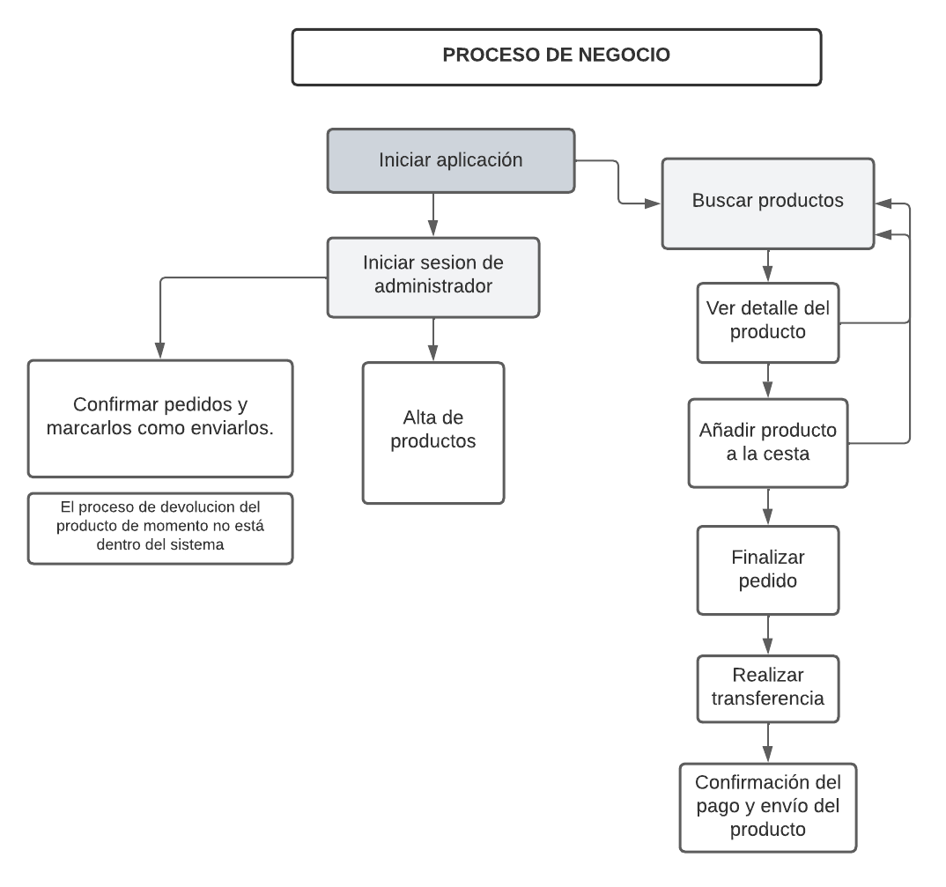

En el anterior proceso de negocio se detalla lo que podría ser el flujo normal de la aplicación, separando los dos flujos alternativos posibles. El primer flujo sería haciendo uso de la aplicación con una sesión de administrador. El segundo flujo sería el de un usuario cliente que no necesita iniciar sesión para navegar y comprar.

*A parte de este diagrama de actividad se debe tener en cuenta que el sistema debe cumplir una serie de requisitos no especificados como:*

* ***Interfaz****, con entorno amigable e intuitivo dando igual prioridad al entorno móvil y al web.*
* ***Rendimiento****, de forma que la aplicación utilice la menor cantidad de recursos y que sea rápida.*
* ***Seguridad****, cumpliendo con una confidencialidad e integridad de los datos utilizados, así como la seguridad física de los mismos.*
* ***Validación*** *de los campos de los formularios, asegurando que se insertan datos correctos, confirmar que las fechas sean correctas, etc.*

# Entorno tecnológico

Al tratarse de una tienda web la aplicación a desarrollar podrá ser ejecutada en cualquier navegador web desde cualquier sistema operativo. Desde el principio la idea es diseñar pensando en el entorno móvil ya que actualmente la mayoría de las visitas proceden de navegadores móviles y se quiere potenciar la venta.

Para desarrollar la aplicación se necesitarán las siguientes herramientas:

* Un editor de código como por ejemplo Visual Studio Code versión 1.62.2. Este editor es muy versátil porque tiene integrada una funcionalidad para realizar respaldos directamente con git. Todo el código se escribirá en este editor.
* Un gestor de control de versiones: para este proyecto se usará Git. Versión 2.33.0.widows.2. También se hará uso de GitHub para tener una imagen visual de la evolución del proyecto..
* Un paquete de software XAMPP v3.3.0, que consiste principalmente en el sistema de gestión de bases de datos MySQL Versión del servidor: 10.4.21-MariaDB, el servidor web Apache Apache/2.4.51 (Win64) OpenSSL/1.1.1 y los intérpretes para lenguajes de script PHP version 8.0.11.
* Principalmente para escribir toda la documentación se usarán las aplicaciones de Google en sus versiones actuales como Docs, Hojas de cálculo, Jamboard para realizar diagramas rápidamente con la tablet y el lápiz, Drive para guardar algunos ficheros que no estén el la carpeta del gestor de versiones, Calendar para organizar las fechas de entregas, Keep para guardar apuntes y notas, finalmente Classroom como la herramienta de contacto con profesores e instituto.
* Para la parte gráfica se usará Microsoft Publisher 365 para algunos gráficos y diagramas. Gimp Programa de manipulación de imágenes de GNU versión 2.10.28.
* Para realizar las pruebas se usarán diferentes navegadores como Google Chrome Versión 101.0.4951.54 (Build oficial) (64 bits) y Mozilla Firefox versión 100.0 (64-bit).
* Para desarrollar no es necesario tener acceso internet pero sí realizar los respaldos con el control de versiones y también para el despliegue.

**Capítulo 6**

# **Diseño**

Para esta tienda online se ha optado por un diseño muy sencillo que apunta a facilitar la visualización de los productos y la venta final de los mismos. Un aspecto importante del diseño es que existe una sola página que se adapta a su visualización en entorno web o móvil. Se ha desarrollado todo con Bootstrap 5.1 y se ha usado como punto de partida los wireframes iniciales entregados en su momento en la asignatura de Interfaces. Se han seguido una serie de pasos con respecto a las vistas y se ha separado las decisiones del diseño del Front-end y del Back-end.

# **Wireframes.**

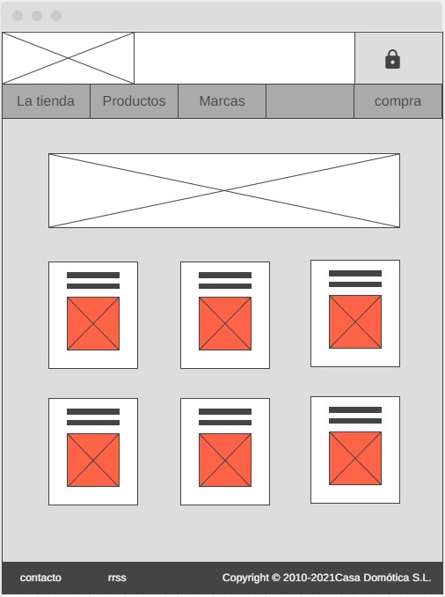

La elaboración de este proyecto ha empezado siempre con un diseño de vistas y de funcionalidades de estas vistas. Para la visualización de **la página de inicio** se ha diseñado el wireframe que se muestra a la izquierda. Con un header donde se separa el logo en la parte superior izquierda y en la parte superior derecha el acceso para identificarse. La parte inferior del header incluye las correspondientes secciones.

Seguidamente se encuentra un banner o carousel de imágenes donde se puede hacer algún tipo de promoción puntual de productos de ocasión o algún tipo de oferta de temporada.

Luego la disposición de los productos en una rejilla usando la propiedad flex de CSS haciendo que la visualización se adapte al tamaño de pantalla de forma automática.

Para finalizar abajo un footer con información de contacto, redes sociales, atribuciones de derechos de autor para algunos iconos usados en el proyecto y finalmente los derechos de autor y licencias de la obra, siguiendo los criterios de creative commons.

Para este proyecto se ha escogido la Atribución 4.0 Internacional (CC BY 4.0) que en este caso sólo permite que otros puedan descargar las obras y compartirlas con otras personas, siempre que se reconozca su autoría, pero no se puede modificar de ninguna manera ni se puede utilizar comercialmente el contenido.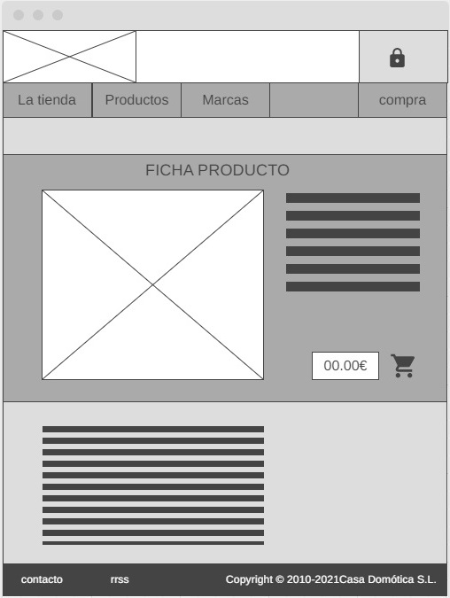

Para la visualización del **detalle o ficha del producto** se ha diseñado el siguiente wireframe que se ve a la derecha.

Allí se visualiza el nombre completo y la imágen del producto, una descripción corta, el precio y un botón para añadir una cantidad específica a comprar. Finalmente un botón para añadirlo a la cesta de la compra.

Más abajo un texto o descripción larga con información adicional más completa y especificaciones del producto.

Más adelante se ha complementado este diseño añadiendo un modal que avisa que el producto se ha añadido correctamente al carrito de la compra.

Para acceder a la parte administrativa se ha creado un apartado en el header al que accede con usuario y contraseña de administrador para iniciar sesión. 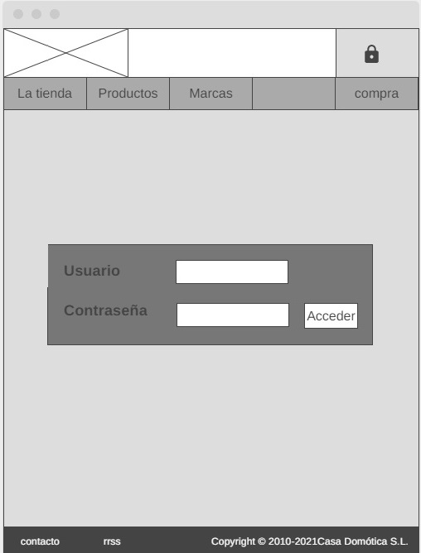

Es el único perfil de usuario que se ha establecido para esta tienda. No se contempla iniciar sesión para realizar compras ni para guardar datos de usuarios clientes.

Luego de acceder a la parte administrativa se puede visualizar el listado de productos que actualmente tiene la base de datos.

Será posible editar los productos de forma individual de manera que se pueda corregir su nombre o cambiar las unidades de inventario, también será posible eliminar el producto.

También se crea una vista para inserción de productos, estableciendo un formulario donde se añade los productos uno a uno.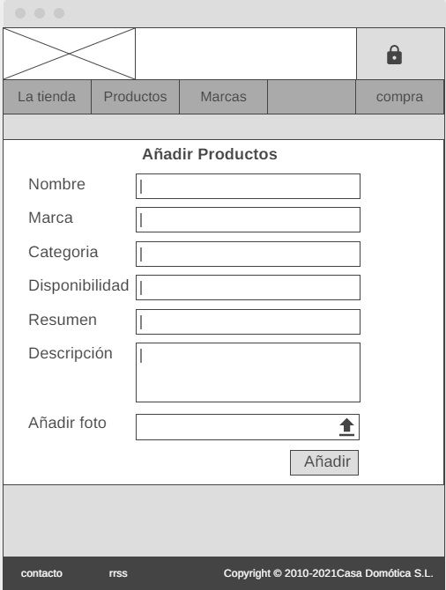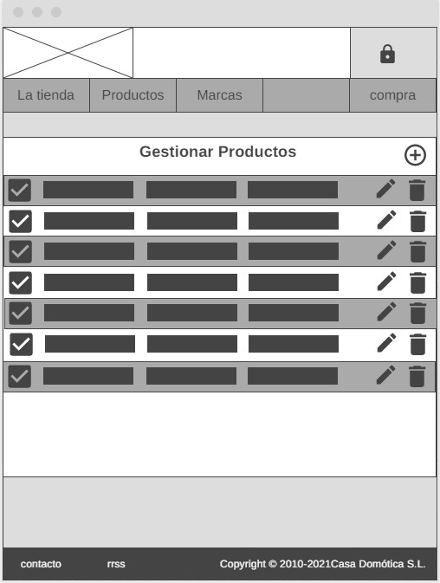

# **Visualización del catálogo de productos.**

Para la visualización del catálogo se ha optado por mostrarlos en la **página de inicio** a modo de rejilla para facilitar la adaptación a distintos tamaños de pantalla. Los productos también se muestran en la **sección de productos**, donde será posible filtrar por categorías y luego ver el detalle.

Para la página de inicio se ha optado por realizar en javascript el fichero index.js en el que se crea una función de crear productos, esta función devuelve una cadena con el html que pinta cada producto.

Para la página de sección productos se añade en script seccionProductos.js que es similar al de index.js pero con el añadido de la funcionalidad de filtrar por categorías.

También se realiza mediante llamadas HTTP una petición al fichero producto.php que será el que consulte en la bbdd los productos. Se ejecuta la función obtener productos y la respuesta a esa petición son los productos que son introducidos en el HTML. Para filtrar por categorías se ha realizado una función que consulta en el fichero producto.php y coge de la función obtener producto los que cumplan con la categoría que se pasa por parámetro.

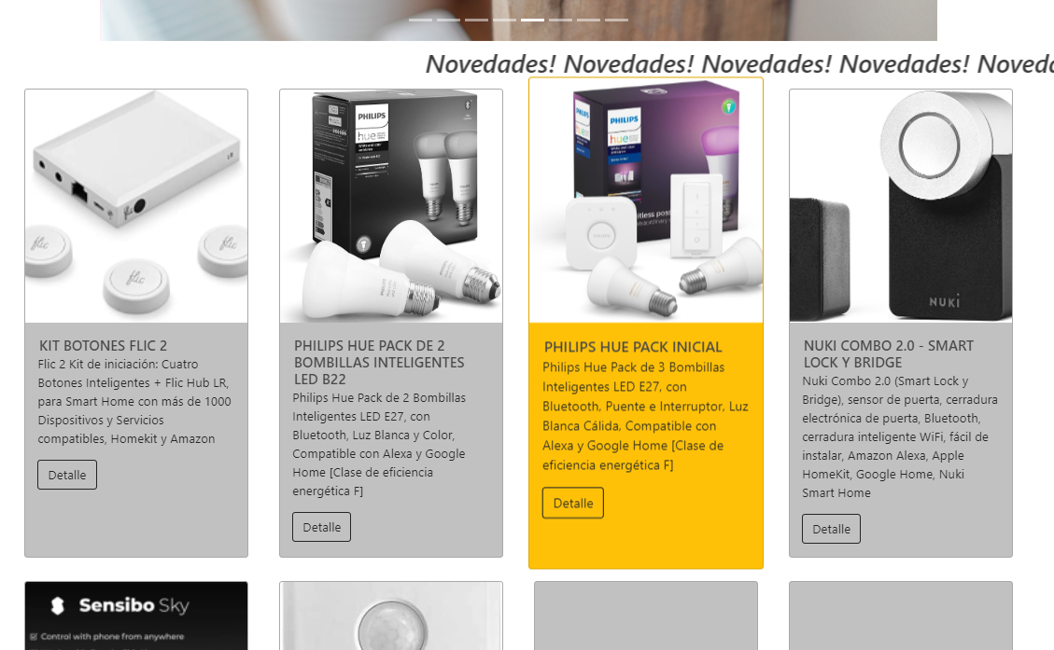

*Vista parcial del catálogo de productos desde inicio*

# **Carrito de compra y realización del pedido.**

Para la visualización del carrito en el *header* se han usado dos scripts, carrito.js y badge.js. Se ha usado un [*badge*](https://getbootstrap.com/docs/5.1/components/badge/) de bootstrap de manera que se muestre un globo rojo con la cantidad de productos sobre el icono del carrito. Con badge.js se actualiza el número de productos que hay en el carrito para el *badge* de bootstrap.

El otro script del carrito hace uso del localStorage donde se declara una variable carrito y se va almacenando allí la información de los productos añadidos. Es decir, el carrito no se almacena en la BBDD sino que se almacena en el navegador. Se crea una función que calcula el importe total a pagar. Si existe el carrito (si se ha añadido algún producto) se guardará solo código de producto y cantidad. El html del carrito debe leer de localStorage y por cada producto debe hacer una llamada ajax (petición asíncrona) al producto.php. Va a iterar sobre los distintos productos del carrito, haciendo una llamada asíncrona por cada uno de ellos y recibiendo como respuesta el detalle actualizado del producto para pintar el carrito con los precios, la foto, etc ya que estos productos pudieron haber cambiado de precio.

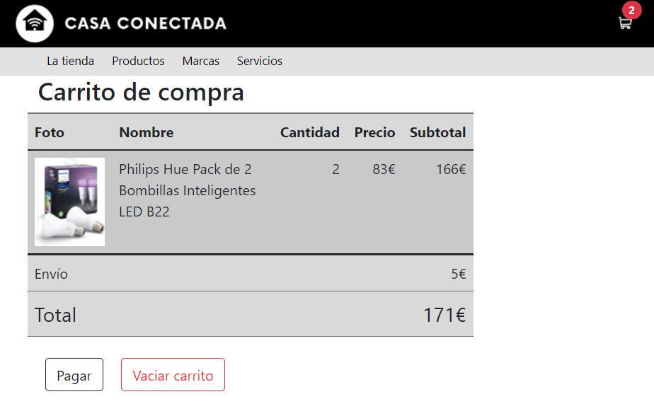

*Vista del carrito y del badge en el header*

# **Diseño de la vista del pedido.**

Para el pedido se ha creado una vista aparte que no se tenía en los wireframes. A esta vista se accede mediante un botón de *pagar* que hay en la página del carrito, una vez allí ya no se puede modificar los productos del pedido.

La vista del pedido se ha hecho con una plantilla de bootstrap que se ha modificado y consta de dos partes. La primera parte incluye el formulario de datos de facturación y envío. La segunda parte es la información de los productos a comprar. Una vez que se rellena el formulario del pedido y se envía, estos datos son tratados por checkout.php que registra el pedido en bbdd (asignando un id de pedido) y además actualiza el inventario del producto descontando las unidades vendidas.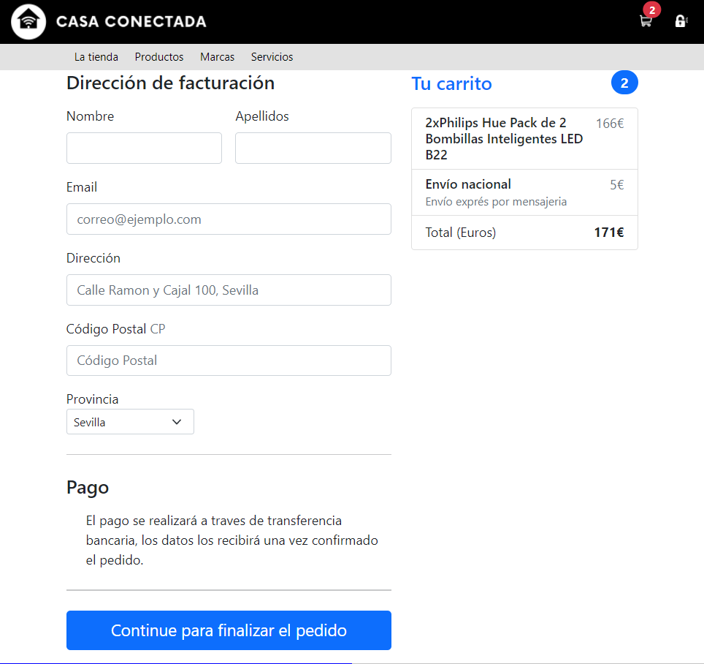

*Vista del formulario y productos del pedido*

# **Área Administrativa**

Para acceder al área administrativa se inicia sesión haciendo click en el icono de la llave que se encuentra en el header arriba a la derecha. Se muestra un formulario para acceder con credenciales y el formulario muestra mensajes de error en caso de intentar acceder con datos incorrectos. Esto se hace con el script login.js se busca en la url a ver si hay un parámetro con los caracteres ‘ error’ tal como se muestra en la imagen de abajo.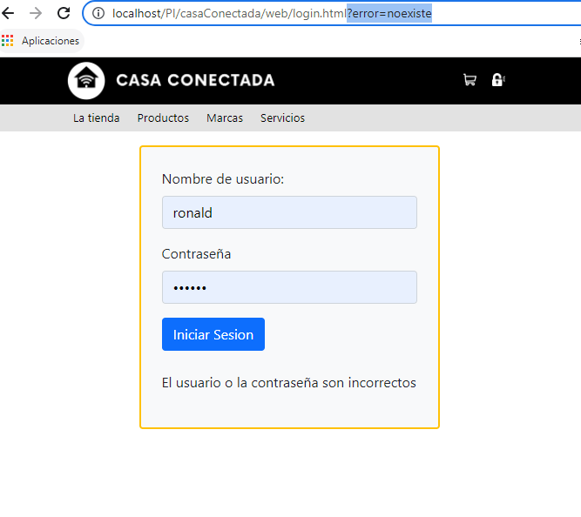

*Vista del formulario de acceso al área administrativa*

El inicio de sesión se hace con el fichero login.php el cual accede a la tabla de usuarios de la BBDD e inicia la sesión PHP. Si encuentra un usuario y una contraseña que existan en la tabla se redirecciona a la página de bienvenida del área administrativa, en todas las páginas del área administrativa siempre se muestra el nombre del usuario con el que se ha iniciado la sesión. En esta versión por temas de tiempo no se contempla incluir una vista para incluir usuarios administradores a la BBDD pero en el futuro si sería algo a tomar en cuenta.

*Vista de la página de bienvenida al área administrativa*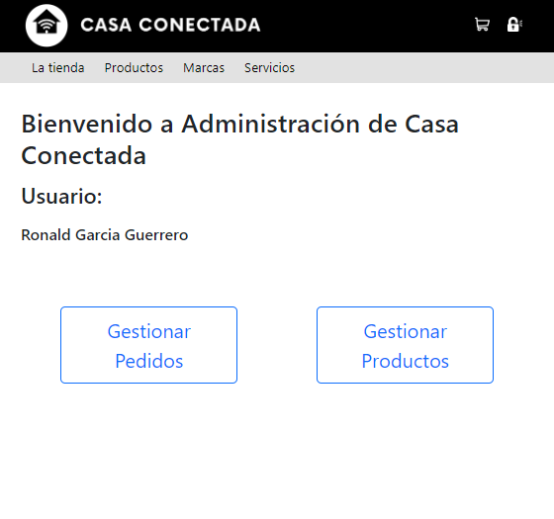

# **Área Administrativa Gestión de productos.**

La gestión de los productos cuenta con una pantalla que permite la visualización mediante listado de todos los productos de la base de datos. Estos productos se podrán modificar o eliminar usando unos botones que aparecen en cada una de las filas de cada producto.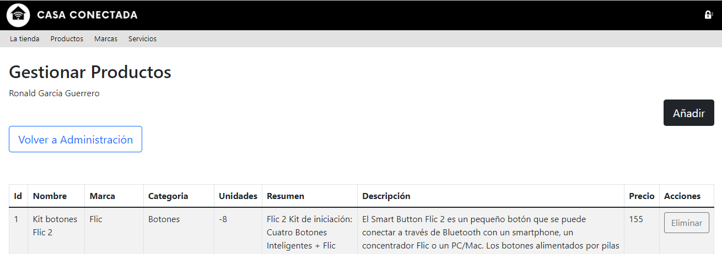

*Vista de Gestionar Productos sin el formulario de Añadir*

Para añadir productos a la base de datos se cuenta con un formulario. Este formulario aparece cuando se hace click en el botón “añadir” que está sobre la tabla de productos en la esquina superior derecha. El formulario añade toda la información relativa a los productos, imágenes, resumen y detalle de cada producto. A su vez cuenta con validaciones para evitar insertar información incorrecta. Una vez se haya validado todo y que no haya errores inserta en la base de datos un producto nuevo y los muestra de último en la tabla de productos.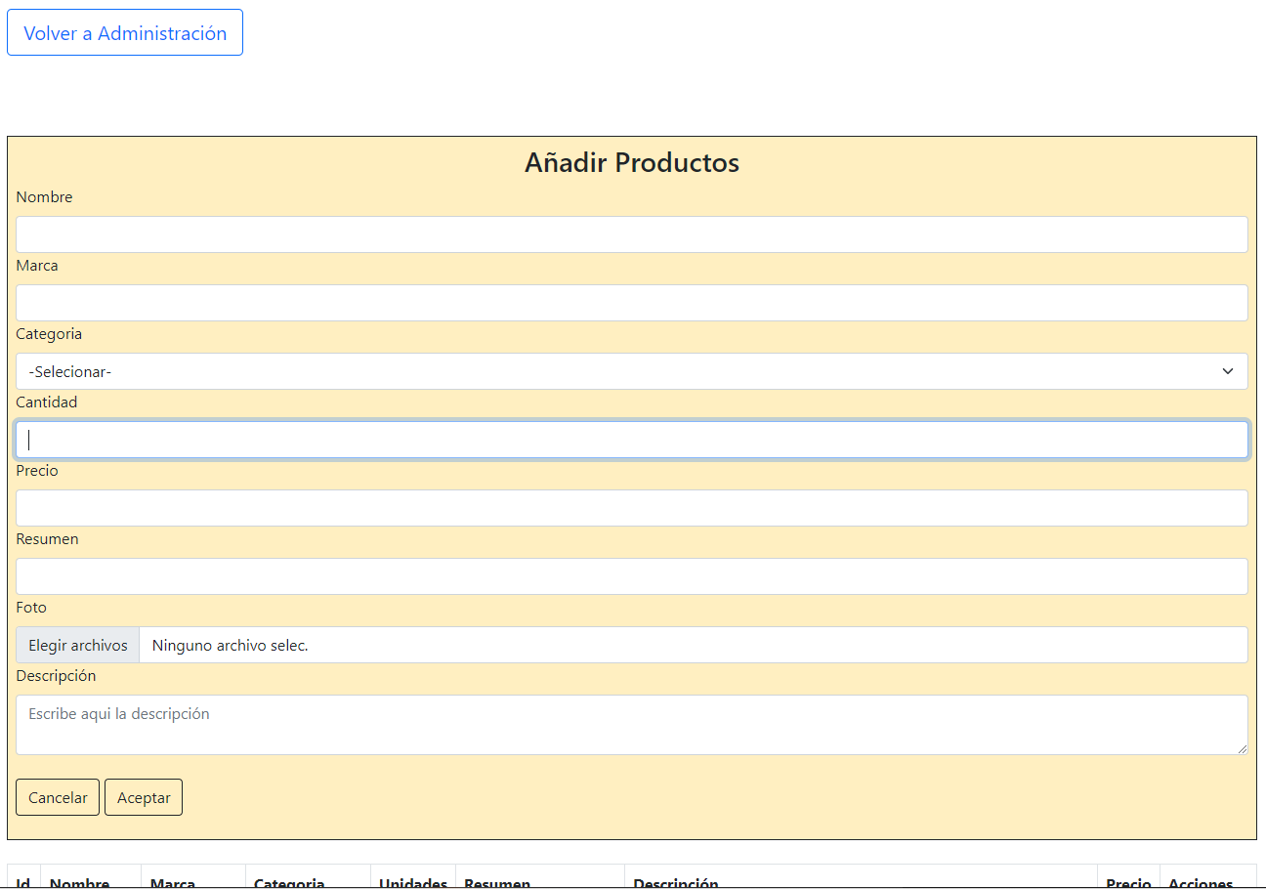

*Vista de Gestionar Productos con el formulario de Añadir desplegado*

## 

# **Gestión de pedidos.**

Para la gestión de los pedidos se cuenta con una pantalla que visualiza los pedidos que se han generado y su estado. Cada pedido contiene la información relativa al cliente que se obtiene mediante el formulario de pedido, dirección de facturación y entrega, además de incluir los productos comprados. De momento por temas de tiempo no se ha desarrollado la parte del pago por lo que se ha dejado como método de pago la transferencia bancaria. De esta manera para finalizar la compra el usuario debe enviar un correo con la confirmación del pago. Una vez recibido este correo un usuario administrador podrá gestionar el envío del pedido seleccionandolo de la vista de pedidos y cambiando su estado a enviado. 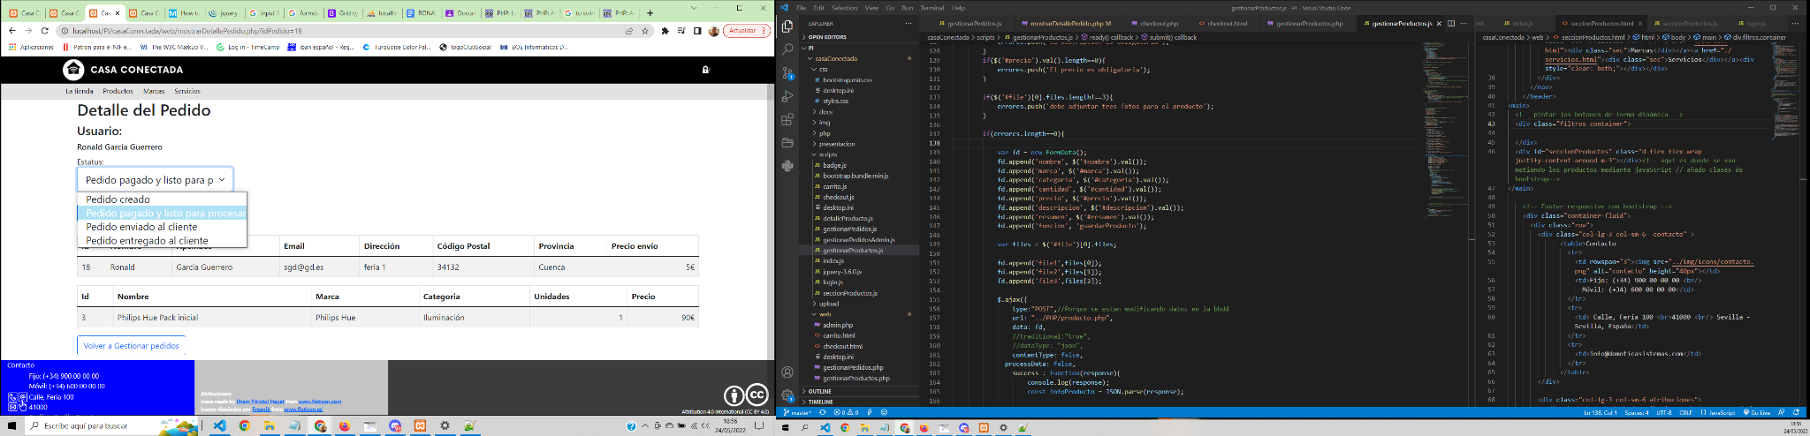

*Vista de detalle de un pedido con las opciones de cambio de estado.*

## 

# **Gestión de usuarios.**

En una futura versión sería positivo que la aplicación cuente con una pantalla que permite crear y modificar usuarios. Para poder acceder a esta página hay que iniciar sesión con un usuario administrador, este usuario podrá crear otros usuarios con los mismos permisos. De momento solo está contemplado que existan usuarios administradores, no se contempla la creación de usuarios para los clientes. Sin embargo esa parte no se ha desarrollado como parte del desarrollo por prioridades del producto mínimo viable.

**Capítulo 7**

# **Implementación**

# **Características técnicas**

A continuación mostraremos la arquitectura técnica del sistema, donde podrá verse reflejada como ocurre el flujo de comunicación para esta aplicación web. El navegador se comunica con el servidor Apache y este a su vez con el servidor MySQL. Luego la cadena de respuestas en ese sentido, los datos devueltos desde el servidor MySQL al servidor apache, y su vez luego convertir la información a objetos JavaScript.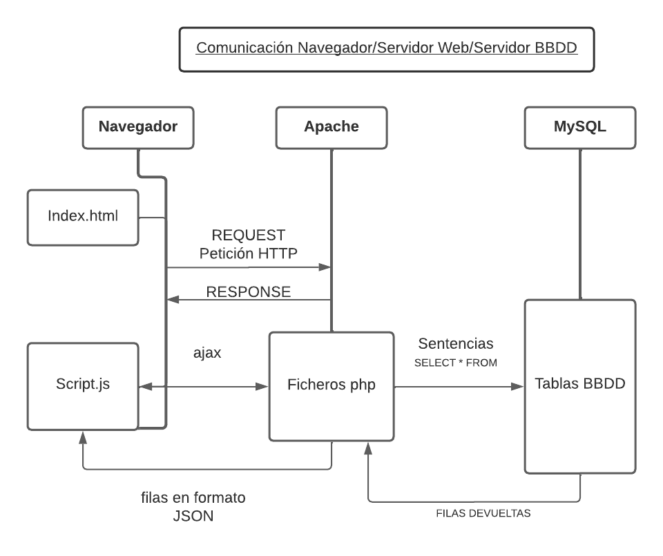

*Diagrama de Arquitectura.*

Podemos observar que la aplicación está escrita usando PHP, requiere de una base de datos MariaDB y requiere de un servidor Apache.

# **Listado de versiones.**

* PHP 8.0.11.
* MariaDB 10.4.21.
* Apache 2.4.51.
* Bootstrap 5.1.
* Html5.
* CSS3.
* Jquery 3.6.0.

**Capítulo 8**

# **Despliegue**

# **Código Interesante:**

En este apartado se incluyen algunos trozos de código con comentarios explicando el proceso y para conseguirlo en los diferentes ficheros.

## **Gestión de imágenes de productos.**

1. Se trabaja en el formulario de creación del producto en gestionarProductos.php

<form class="tablaAniadir" enctype="multipart/form-data" >

<div class="mb-3">

<label class="form-label" for="nombre">Nombre</label>

<input class="form-control" id="nombre" name="nombre" type="text" required>

<label class="form-label" for="marca">Marca</label>

<input class="form-control" id="marca" name="marca" type="text" required>

<label class="form-label" for="categoria">Categoria</label>

<select class="form-select" aria-label="Default select example" name="categoria" id="categoria">

<option value="">-Selecionar-</option>

<option value="botones">Botones</option>

<option value="luces">Luces</option>

<option value="aires acondicionados">Aires Acondicionados</option>

<option value="cerraduras">Cerraduras</option>

</select>

<label class="form-label" for="cantidad">Cantidad</label>

<input class="form-control" id="cantidad" type="number" name="cantidad" required min="0">

<label class="form-label" for="precio">Precio</label>

<input class="form-control" name="precio" id="precio" type="number" required min="0">

<label class="form-label" for="resumen">Resumen</label>

<input class="form-control" id="resumen" name="resumen" type="text" required maxlength="500">

<label class="form-label" for="file">Foto</label>

<input class="form-control" id="file" name="file" type="file" multiple>

<label class="form-label" for="descripcion">Descripción</label>

<textarea class="form-control" name="descripcion" placeholder="Escribe aqui la descripción" id="descripcion" rows="2" cols="23" required></textarea> <br/>

<div id="errores"></div>

<button class="btn btn-outline-dark" id="cancelar">Cancelar</button>&nbsp;<button class="btn btn-outline-dark" id="aceptar">Aceptar</button><br/>

</div>

</form>

1. Trabajo en gestionarProductos.js

$("form.tablaAniadir").submit(function(e){

e.preventDefault();

var errores =[];

if($('#nombre').val().length==0){

errores.push('El nombre es obligatorio');

}

if($('#marca').val().length==0){

errores.push('La marca es obligatoria');

}

if($('#categoria').val().length==0){

errores.push('La categoria es obligatoria');

}

if($('#cantidad').val().length==0){

errores.push('La cantidad es obligatoria');

}

if($('#cantidad').val() <= 0){

errores.push('La cantidad no puede ser menor que 0');

}

if($('#resumen').val().length==0){

errores.push('El resumen es obligatorio');

}

if($('#descripcion').val().length==0){

errores.push('La descripcion es obligatoria');

}

if($('#precio').val().length==0){

errores.push('El precio es obligatoria');

}

if($('#file')[0].files.length!==3){

errores.push('debe adjuntar tres fotos para el producto');

}

if(errores.length==0){

var fd = new FormData();

fd.append('nombre', $('#nombre').val());

fd.append('marca', $('#marca').val());

fd.append('categoria', $('#categoria').val());

fd.append('cantidad', $('#cantidad').val());

fd.append('precio', $('#precio').val());

fd.append('descripcion', $('#descripcion').val());

fd.append('resumen', $('#resumen').val());

fd.append('funcion', 'guardarProducto');

var files = $('#file')[0].files;

fd.append('file1',files[0]);

fd.append('file2',files[1]);

fd.append('file3',files[2]);

$.ajax({

type:"POST",//Porque se estan modificando datos en la bbdd

url: "../PHP/producto.php",

data: fd,

//traditional:"true",

//dataType: "json",

contentType: false,

processData: false,

success : function(response){

console.log(response);

const infoProducto = JSON.parse(response);

if(!infoProducto.guardado){

let errores = $("#errores");

let htmlErrores = "<ul>";

for(let i=0;i<infoProducto.errores.length;i++){

htmlErrores+=`<li>${infoProducto.errores[i]}</li>`;

}

htmlErrores+='</ul>';

errores.html(htmlErrores);

}else{

//el pedido se ha realizado correctamente y se ha confirma con el modal

$("#idPedidoConfirmado").html(infoProducto.idPedido);

$("#formulario").fadeOut();

// document.getElementById("botonAniadir").style.display="block";

$("#botonAniadir").fadeIn();

limpiarCampos();//LIMPIAR CAMPOS

pintarListaEntera();

}

},

error : function(XHR, status){

alert("No se ha podido conectar con la base de datos para realizar el pedido");

}

});

}else{

e.preventDefault();

var htmlErrores='<p>El formulario tiene errores: </p><ul>';

for(var i=0;i<errores.length;i++){

htmlErrores +=

'<li>'+errores[i]+'</li>';

}

htmlErrores += '</ul>';

document.getElementById('errores').innerHTML=htmlErrores;

}

});

1. Cuando se inserta el producto nuevo:

static function guardarProductoBbdd(){

$errores=[];//se crea un array que contendrá los errores

$nombre=$_REQUEST['nombre'];

$marca=$_REQUEST['marca'];

$categoria=$_REQUEST['categoria'];

$unidades=$_REQUEST['cantidad'];

$resumen=$_REQUEST['resumen'];

$descripcion=$_REQUEST['descripcion'];

$precio=$_REQUEST['precio'];

if(isset($_FILES['file1']['name'])){

/* Getting file name */

$filename = $_FILES['file1']['name'];

/* Location */

$location = '../img/productos/'.$filename;

$imageFileType = pathinfo($location,PATHINFO_EXTENSION);

$imageFileType = strtolower($imageFileType);

/* Valid extensions */

$valid_extensions = array("jpg","jpeg","png");

$response = 0;

/* Check file extension */

if(in_array(strtolower($imageFileType), $valid_extensions)) {

/* Upload file */

if(move_uploaded_file($_FILES['file1']['tmp_name'],$location)){

$response = $location;

}

}

}

if(isset($_FILES['file2']['name'])){

/* Getting file name */

$filename = $_FILES['file2']['name'];

/* Location */

$location = '../img/productos/'.$filename;

$imageFileType = pathinfo($location,PATHINFO_EXTENSION);

$imageFileType = strtolower($imageFileType);

/* Valid extensions */

$valid_extensions = array("jpg","jpeg","png");

$response = 0;

/* Check file extension */

if(in_array(strtolower($imageFileType), $valid_extensions)) {

/* Upload file */

if(move_uploaded_file($_FILES['file2']['tmp_name'],$location)){

$response = $location;

}

}

}

if(isset($_FILES['file3']['name'])){

/* Getting file name */

$filename = $_FILES['file3']['name'];

/* Location */

$location = '../img/productos/'.$filename;

$imageFileType = pathinfo($location,PATHINFO_EXTENSION);

$imageFileType = strtolower($imageFileType);

/* Valid extensions */

$valid_extensions = array("jpg","jpeg","png");

$response = 0;

/* Check file extension */

if(in_array(strtolower($imageFileType), $valid_extensions)) {

/* Upload file */

if(move_uploaded_file($_FILES['file3']['tmp_name'],$location)){

$response = $location;

}

}

}

$id = null;

$file1 = $_FILES['file1']['name'];

$file2 = $_FILES['file2']['name'];

$file3 = $_FILES['file3']['name'];

try{//se meten los datos del producto en la bbdd

$sentencia = " INSERT INTO productos (id,nombre,marca,categoria,unidades,resumen,descripcion,precio, file1, file2, file3) VALUES ('','$nombre','$marca','$categoria','$unidades','$resumen','$descripcion','$precio', '$file1', '$file2', '$file3')";

$id=DB::insert($sentencia);

}catch(Exception $e){

$errores[]=$e->getMessage();//añado el mensaje del error

}

//se imprime un objeto json haya errores o no

if(sizeof( $errores) > 0){

return array('guardado'=>false,'mensaje'=>$errores);

}else{

return array('guardado'=>true,'id'=>$id);

}

}

1. Mostrando producto (Detalle del producto) detalleProducto.js

$.ajax({

type:"GET",

url: "../PHP/producto.php",

data: {'funcion':'obtenerDetalleProducto',

'idPro' : idProducto},

dataType: "JSON",

success : function(infoProducto){

$("#nomPro").html(infoProducto.nombre);

$("#resPro").html(infoProducto.resumen);

$("#fotoPro1").attr('src',`/PI/casaConectada/img/productos/${infoProducto.foto1}`);

$("#fotoPro2").attr('src',`/PI/casaConectada/img/productos/${infoProducto.foto2}`);

$("#fotoPro3").attr('src',`/PI/casaConectada/img/productos/${infoProducto.foto3}`);

$("#idProducto").val(idProducto);

//alert('otro hola');

$("#precioPro").html(infoProducto.precio+" €");

$("#descPro").html(infoProducto.descripcion);

},

error : function(XHR, status){

alert("No se ha podido conectar con la base de datos para obtener el detalle del producto");

}

});

5) Carousel en producto.html

<div class="carousel-inner">

<div class="carousel-item active">

<img id="fotoPro1" class="d-block w-100" alt="...">

</div>

<div class="carousel-item">

<img id="fotoPro2" class="d-block w-100" alt="...">

</div>

<div class="carousel-item">

<img id="fotoPro3" class="d-block w-100" alt="...">

</div>

</div>

# **Despliegue del sistema**

A continuación se muestra el diagrama de despliegue del sistema: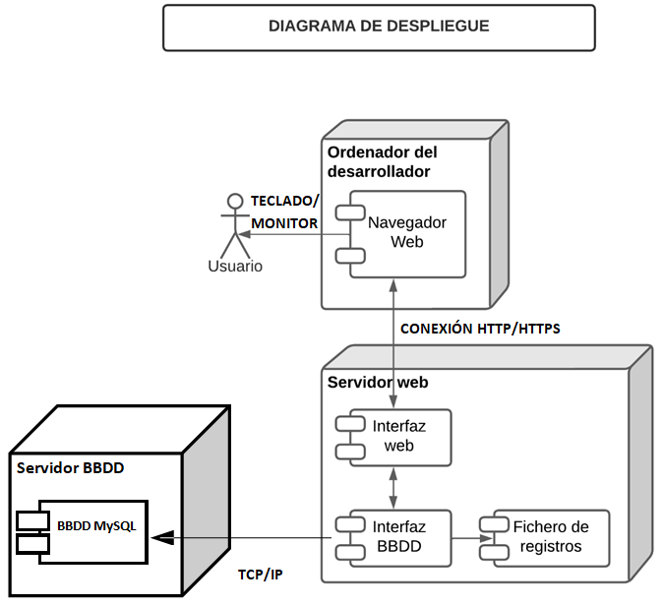

*Diagrama de despliegue.*

Podemos observar que para la utilización de la aplicación es necesario que dicha aplicación se encuentre desplegada en el servidor apache. La aplicación ha sido probada con servidor apache que viene incluido con Xampp.

**Capítulo 9**

# **Navegación**

# **Modelo de Navegación**

A continuación mostramos la navegación entre las diferentes vistas de la tienda. Las diferentes situaciones que ofrece el programa se muestran agrupadas con un color distinto.

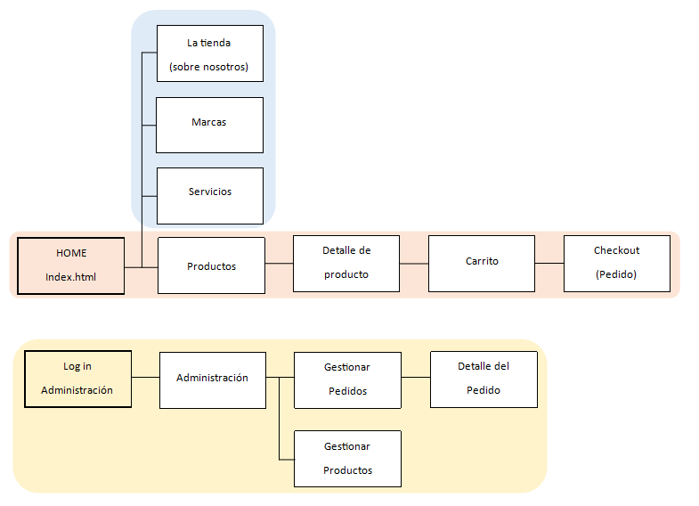

*Modelo de navegación.*

Se ha dividido el gráfico agrupando vistas que se relacionan directamente entre sí. Estos grupos no están desconectados directamente pero representan actividades diferenciadas.

Por ejemplo el grupo de color azul representan páginas estáticas con información, pertenecen a las secciones propias de la tienda, sin embargo la sección Productos es distinta porque representa las vistas con comportamiento dinámico. Las vistas de la tienda dinámica se agruparon con el color rosa.

Finalmente el área administrativa se ha desconectado del resto de la tienda porque representan actividades donde los clientes no tienen acceso, se agruparon en el gráfico con el color amarillo.

**Capítulo 10**

## **Manual de usuario**

A continuación se desarrollará un breve manual de usuario, donde se explicará el comportamiento habitual de la aplicación.

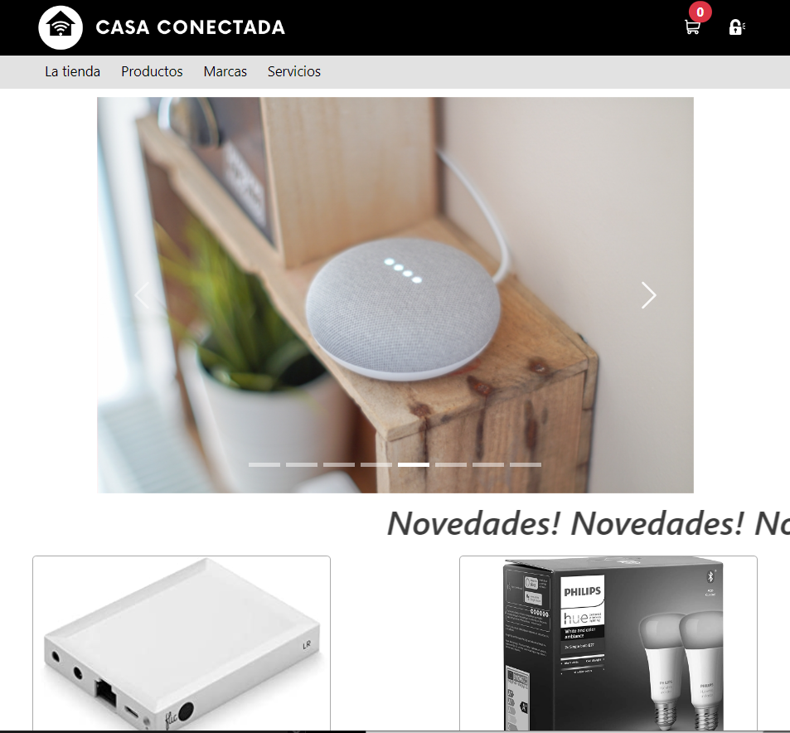

*Vista de la página de inicio.*

# **Home - index.html**

En primer lugar en la cabecera se encuentra (con fondo negro) el logo y nombre de la tienda que se encuentra en todas las páginas de la tienda y que siempre enlazan a la página de inicio. En el extremo derecho encontramos el enlace al carrito que se encuentra en todas las páginas de la tienda. Por último se deja solo en esta página el enlace a la parte administrativa mediante el icono de login.

Debajo (con fondo gris) se encuentra el menú de secciones, que se puede ver en todas las páginas de la tienda.

Seguimos bajando y al tratarse de una tienda online se han dispuesto espacios en la página de inicio espacios para exponer novedades y promociones que responden a necesidades puntuales, como por ejemplo ofertas especiales, productos nuevos o con cantidades limitadas, etc.

Seguidamente se muestra el listado de productos sin ningún filtro, la idea sería mostrar los productos nuevos en esta vista pero de momento debido a las prioridades se ha dejado esa implementación para una futura versión. Los productos se disponen con tarjetas de bootstrap editadas para mostrar la información necesaria de cada producto. Desde cada ficha de producto se puede acceder al detalle del producto. Solo desde el detalle del producto es desde donde se puede añadir un producto a la cesta de la compra.

# **Sección: La tienda**

*Vista de la sección La tienda.*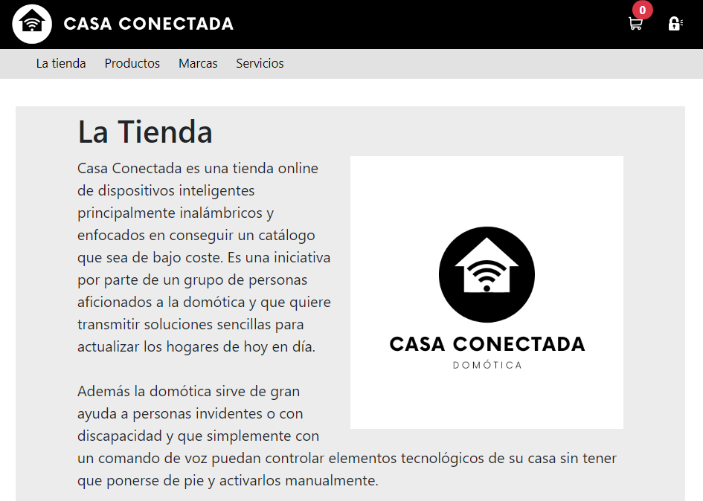

En la sección “La tienda” se encuentra una página estática con el mismo tipo de información que usualmente se conoce como la sección “Sobre nosotros” .

Al igual que las secciones “Marcas” y ”Servicios”, en estas páginas sólo se encuentra información de tipo estática, sin formularios ni actividades que la enlacen con productos. Está pensado que en una futura versión de la página desde la sección de Marcas se pueda enlazar las marcas como un filtro que muestre los productos de dichas marcas, por temas de prioridades no ha dado tiempo de desarrollarlo.

# **Sección: Productos**

*Vista de la sección Productos.*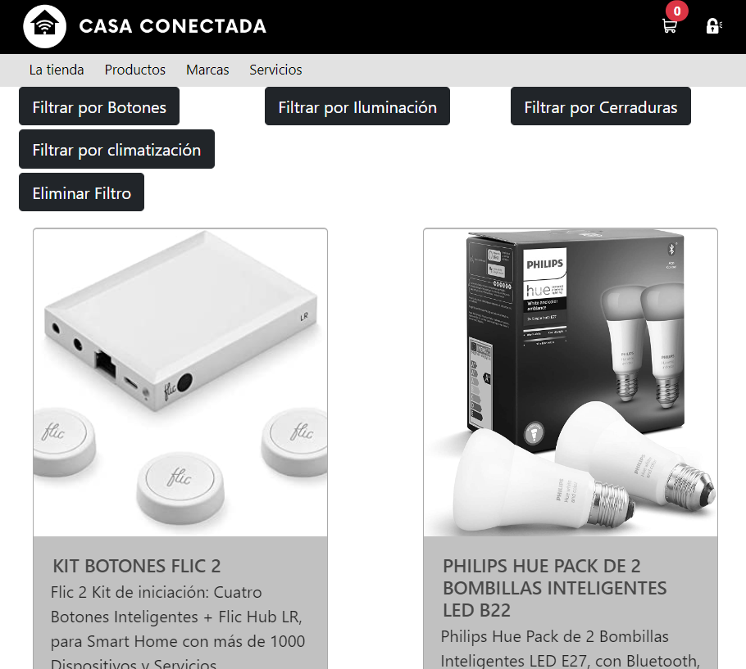

Es la vista principal de productos desde donde se puede ver el listado completo de productos y se pueden filtrar por categorías. Desde cada ficha de producto se accede al detalle del producto.

**Solo desde el detalle del producto es desde donde se puede añadir un producto a la cesta de la compra**.

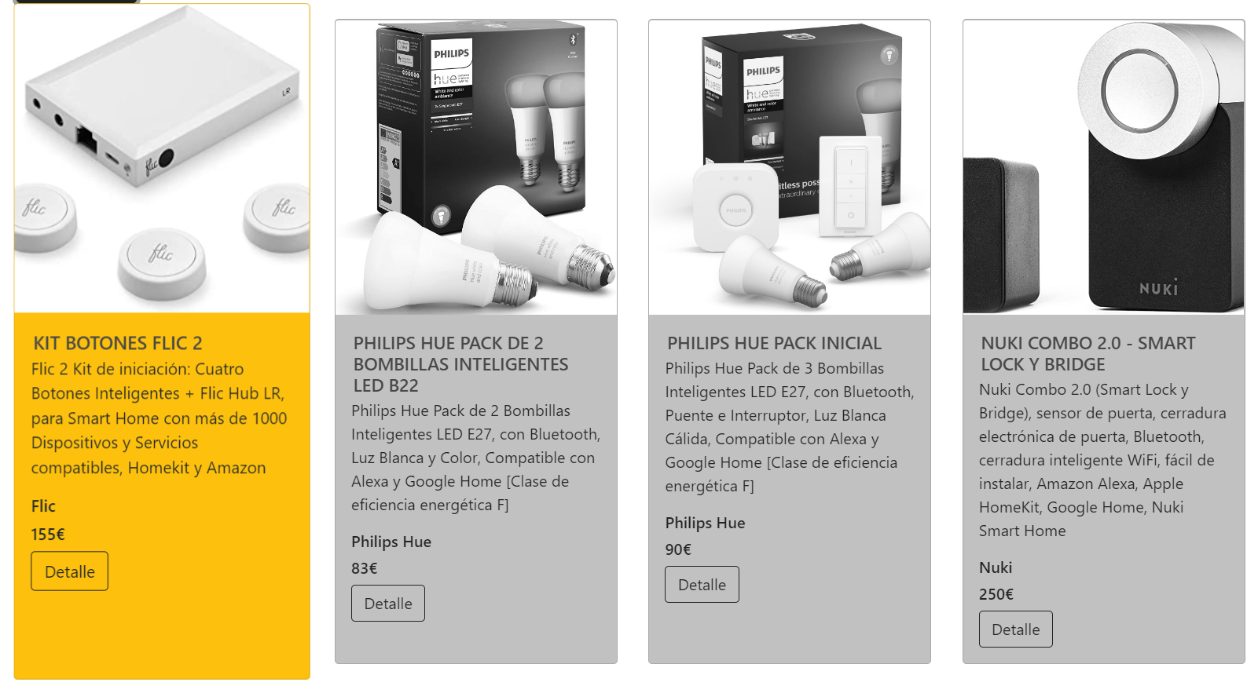

*Vista de la sección Productos.*

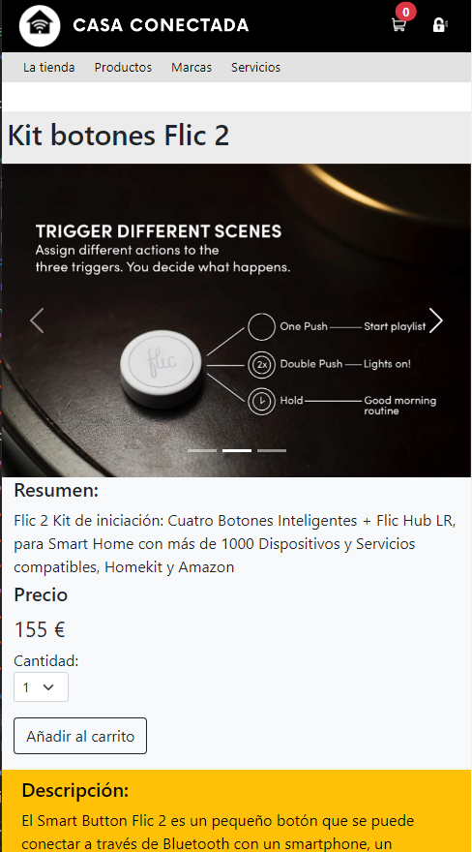

# **Detalle del producto**

Dentro del detalle del producto se puede ver la información de cada producto, incluye un resumen, el precio y abajo del todo la descripción ampliada del producto.

Para añadirlo al carrito solo se debe seleccionar la cantidad deseada y hacer click en el botón añadir al carrito.

Seguidamente se mostrará actualizado en el icono del carrito un globo rojo con la cantidad de productos actuales en el carrito.

*Vista de la sección Productos.*

Después de añadir el producto al carrito aparecerá un mensaje de confirmación.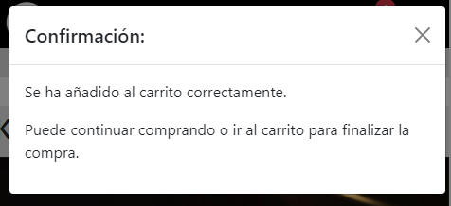

# **Carrito**

Para acceder al carrito hay que hacer click en el icono del carrito que se encuentra en la cabecera del lado derecho.

*Vista de los productos en el carrito.*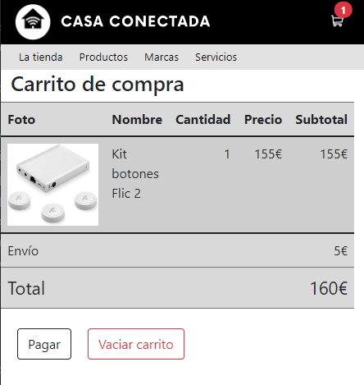

Si se ha añadido algún producto por error se puede usar la opción de vaciar el carrito, el cual va a dejar el carrito vacío. En un futuro se podrá implementar un eliminar producto de forma individual para cada producto. Una vez se tengan todos los productos que se quieren comprar solo hay que usar el botón de “Pagar” y se redirige a la página del pedido.

# **Checkout - Pedido**

Para finalizar la compra se debe rellenar los datos de la dirección de facturación y entrega del pedido. Se deben cumplir con todos los campos obligatorios y hacer click en el botón de “Continuar para finalizar el pedido”, seguidamente aparece un mensaje de confirmación de finalizar el pedido y se redirige a la página de inicio.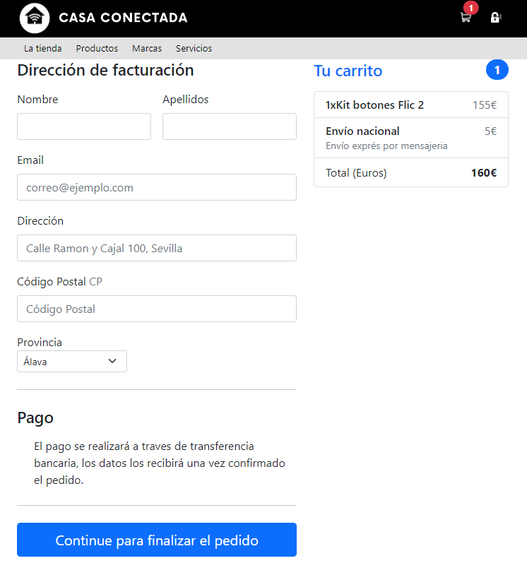

*Vista del formulario del pedido con los totales.*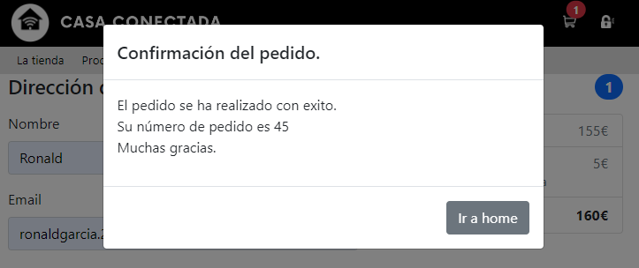

*Vista del mensaje de confirmación de haber finalizado el pedido.*

Después del mensaje de confirmación se envía un correo electrónico al comprador con el resumen de la compra y las indicaciones de como pagar. El pago se hace con transferencia bancaria.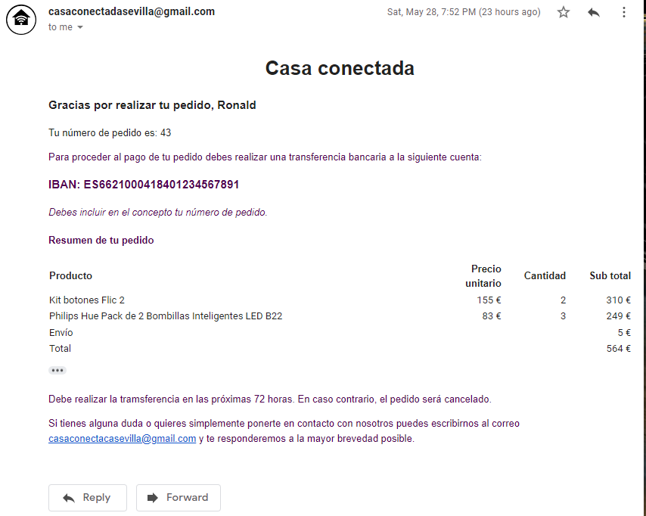

*Vista del correo de confirmación.*

# **Inicio de sesion área administrativa - Login**

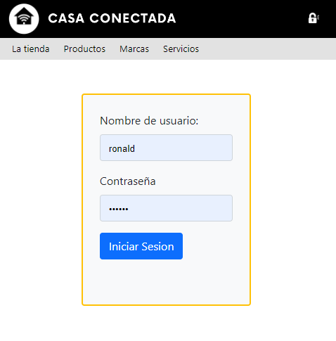

Esta parte de la tienda es de uso privado.

Al hacer clic en el icono de login que se encuentra en el index se abre un formulario de inicio de sesión al que se accede con usuario y contraseña.

*Vista del formulario de acceso a administración.*

# **Administración**

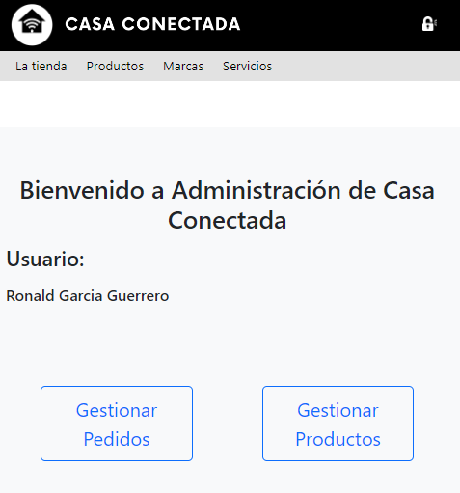

Una vez se accede a la administración la página de bienvenida muestra el nombre del usuario con el que se ha accedido y muestra las dos opciones disponibles que es gestionar pedidos y gestionar productos.

Para salir de la página se puede hacer click en el logo de la cabecera que lleva a la página de inicio. También haciendo clic en el icono de login.

*Vista de la página de Bienvenida.*

**Capítulo 11**

# **Conclusiones**

Podemos concluir que, tras la finalización de la aplicación propuesta, se ha aprendido muchísimo sobre la gestión de tiendas online y hay muchos aspectos que se pueden mejorar.

Toda la parte administrativa de la tienda se ha llevado una gran parte de tiempo, ha sido mucho más largo de desarrollar de lo que esperaba inicialmente. La gestión de los pedidos, que no solo contiene información relativa a los productos, sino información relativa al cliente y la dirección de entrega. Había que guardar la información en tablas distintas. La gestión del envío del correo de confirmación también fue laborioso y poder incluir en ese correo información directa de los productos comprados y el precio, todo esto precisa dedicarle más tiempo de lo planificado inicialmente.

Hay aspectos estéticos y de diseño que no han recibido tanto tiempo y que probablemente con más tiempo se podría obtener una tienda con más calidad visual. Para este proyecto he dedicado más tiempo en desarrollar las funcionalidades que en mejorar los aspectos visuales que la hagan más atractiva.

También es importante destacar que tras la experiencia obtenida en las prácticas (donde he podido trabajar con tiendas online de wordpress) reconozco que es importante dedicar un espacio para las reseñas y comentarios en cada producto. Toda esa parte desde luego la he dejado fuera por temas de alcance. Con el uso de sesiones de clientes se puede mejorar la parte de los comentarios y reseñas. La retroalimentación directa de los clientes, los que compran y los que no compran, forman parte importante de los comercios online.

Las decisiones tomadas en cuanto a que añadir o quitar del programa han sido siempre tomando en cuenta el poder conseguir un producto mínimo viable y creo que eso se ha conseguido.

**Capítulo 12**

# **Referencias**

[1] Otero, L (2019). [Origen de la domótica | Grupo Laura Otero, desde 1902 al servicio de la electricidad](http://lauraotero.com/origen-de-la-domotica/)

[2] [Joel Spira, Physicist Who Softened the Lights in Homes Everywhere, Dies at 88 - The New York Times](https://www.nytimes.com/2015/04/15/business/joel-spira-physicist-who-softened-the-lights-in-homes-everywhere-dies-at-88.html)

[3] Autor desconocido (2021) - [La domótica y el ahorro de energía](https://www.endesa.com/es/blog/blog-de-endesa/consejos-de-ahorro/domotica-ahorro-energia) - ¿Cuánto se puede ahorrar gracias a la domótica?

**Capítulo 13**

# **Bibliografía**

Vázquez Wilks, Miguel (2019). TFG - [Diseño y desarrollo de un sistema domótico de bajo costo](https://e-archivo.uc3m.es/handle/10016/30097#preview)

[Home automation - Wikipedia](https://en.wikipedia.org/wiki/Home_automation)

[WTF is IFTTT?](https://ifttt.com/explore/new_to_ifttt)

[Pasarse la vida nivel experto: 27 recetas que te convencerán para usar IFTTT](https://www.xataka.com.mx/telcel4glte/pasarse-la-vida-nivel-experto-27-recetas-que-te-convenceran-para-usar-ifttt)